CUỘC THI “Ý TƯỞNG KHỞI NGHIỆP
HỌC SINH, SINH VIÊN GIÁO DỤC NGHỀ NGHIỆP”
NĂM 2024

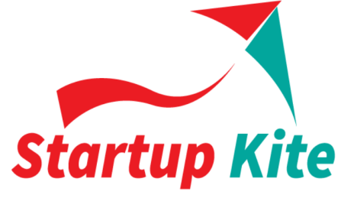

DỰ ÁN
BỘ SẢN PHẨM TRANG TRÍ BÁNH
Lĩnh vực: Thực phẩm

Đơn vị dự thi: Khoa Du lịch - Khách sạn
Trường Cao đẳng Lý Tự Trọng Tp.HCM

- Đinh Lê Thiên Nghi
- Tô Minh Nhật
- Trần Nhật Khánh Linh

Thành phố Hồ Chí Minh, 8/2024

Mục lục

BẢNG TÓM TẮT DỰ ÁN 4
I. Tên nhóm/cá nhân dự thi 4
II. Tóm tắt dự án 4
1. Ý tưởng chính của dự án: 4
2. Mô tả sản phẩm/dịch vụ, giá trị của dự án: 6
3. Mục tiêu của dự án: 7
4. Xác định thị trường mục tiêu: 8
5. Xác định đối thủ cạnh tranh và điểm khác biệt của dự án: 8
6. Dự báo tài chính: 9
BẢNG THUYẾT MINH DỰ ÁN 10
1.Giai đoạn dự án 10
2.Mô tả sản phẩm 10
2.1 Bộ sản phẩm trang trí doughnut 10
2.2. Bộ sản phẩm trang trí cookies 12
2.2 Ưu điểm sản phẩm 13
3.Thuyết minh về sản phẩm 14
3.1 Khách hàng tiềm năng 14
3.2 Các kênh phân phối sản phẩm 14
3.3 Các kênh marketing, tiếp cận khách hàng 15
3.4 Tổ chức sản xuất kinh doanh 15
4. Cơ cấu chi phí 15
5. Chiến lược phát triển 23
KẾT LUẬN 24

BẢNG TÓM TẮT DỰ ÁN

Tên nhóm/cá nhân dự thi
- Họ và tên (cá nhân hoặc trưởng nhóm dự án): Đinh Lê Thiên Nghi
- Số điện thoại: 0902363581
- Địa chỉ Email: 21001948@lttc.edu.vn
- Danh sách thành viên trong nhóm

Họ và tên | SĐT | Email | Kinh nghiệm, sở trường cho dự án
Đinh Lê Thiên Nghi | 0902363581 | 21001948@lttc.edu.vn | Nghiên cứu và phát triển công thức bánh  Triển khai sản xuất
Tô Minh Nhật | 0937312976 | 21002353@lttc.edu.vn | Nghiên cứu và phát triển công thức bánh  Chuẩn bị sản xuất
Trần Nhật Khánh Linh | 0769383953 | 21002298@lttc.edu.vn | Lập kế hoạch kinh doanh  Triển khai sản xuất

Tóm tắt dự án
- Ý tưởng chính của dự án:
Trong thế giới ẩm thực đa dạng và đầy màu sắc, làm bánh là một nghệ thuật tinh tế và đòi hỏi sự sáng tạo. Tuy nhiên, việc làm bánh đôi khi trở nên khó khăn và phức tạp đối với những người mới bắt đầu hoặc những ai không có kỹ năng chuyên nghiệp. Để làm ra được những chiếc bánh cần có các dụng cụ, nguyên liệu làm bánh mà giá tiền mua chúng khá cao nhưng số lần sử dụng không nhiều, kèm theo nguyên liệu không sử dụng hết sẽ gây ra lãng phí. Để giúp mọi người thỏa mãn niềm đam mê và khám phá làm bánh một cách dễ dàng và thú vị, chúng tôi tự hào giới thiệu dự án bán bộ sản phẩm tự trang trí bánh. Bộ sản phẩm này mang đến một giải pháp hoàn hảo cho việc tạo ra những chiếc bánh đẹp mắt và độc đáo mà không cần có kỹ năng chuyên nghiệp hay những công cụ phức tạp.
Bộ sản phẩm tự trang trí bánh của chúng tôi cung cấp cốt bánh, socola, các phụ kiện trang trí và dụng cụ cơ bản trang trí bánh để tạo ra các mẫu trang trí độc đáo. Đặc biệt, chúng tôi đã lựa chọn các vật liệu an toàn và chất lượng cao, cốt bánh luôn luôn tươi mới để đảm bảo an toàn và chất lượng cho sản phẩm cuối cùng. Với bộ sản phẩm này, người dùng có thể dễ dàng thể hiện sự sáng tạo của mình thông qua việc trang trí bánh. Không còn nỗi lo về việc làm bánh mất nhiều thời gian và công sức. Bộ sản phẩm tự trang trí bánh của chúng tôi giúp mọi người thực hiện ước muốn tự trải nghiệm làm bánh.
Dự án bán bộ sản phẩm trang trí bánh của chúng tôi không chỉ đáp ứng nhu cầu cá nhân mà còn là một lựa chọn tuyệt vời cho các gia đình có con nhỏ để ba mẹ và con cái trải nghiệm làm bánh cùng nhau, quán cà phê để thu hút khách hàng trải nghiệm tại quán, hay các trường học muốn sáng tạo hoạt động trải nghiệm làm bánh cho học sinh mà các giáo viên không cần chuẩn bị quá nhiều, các khu vui chơi trẻ em.
Trên thị trường hiện nay cũng có bán sẵn các nguyên liệu, dụng cụ hoặc những set làm bánh.
Nhưng còn một số hạn chế:
- Các nguyên liệu hay các món để trang trí mua về chỉ cần xài một lần cho món bánh đó, vì không bán loại nhỏ hơn và không phải lúc nào cũng xài, để lâu sẽ hư không sử dụng được nữa.
- Dụng cụ: vì mình chỉ sử dụng cho lần làm bánh đó, nên để tiết kiệm chi phí thường mình sẽ hay mua đồ rẻ. nhưng đồ rẻ nó sẽ đi kèm chất lượng thấp, nếu mua dụng cụ làm bánh tốt thì chi phí cũng sẽ rất cao, gây cản trở việc thực hiện đam mê của mình.
- Set bán sẵn nguyên liệu để mình tự làm bánh ở nhà, vì hạn chế về mặt máy móc thiết bị, người làm bánh chưa có nhiều kiến thức, kỹ năng về làm bánh dẫn đến việc hư bánh, bánh không ngon, không đẹp…
Chính vì một số hạn chế trên thì nhóm tụi em muốn triển khai về dự án “bộ sản phẩm trang trí bánh” để thỏa sức sáng tạo, đam mê với mọi lứa tuổi, mà có thể tiết kiệm được phần lớn thời gian và chi phí.
- Mô tả sản phẩm/dịch vụ, giá trị của dự án:
2.1. Mô tả sản phẩm:
Dự án sẽ bao gồm 2 bộ sản phẩm
- Bộ sản phẩm trang trí bánh cookies
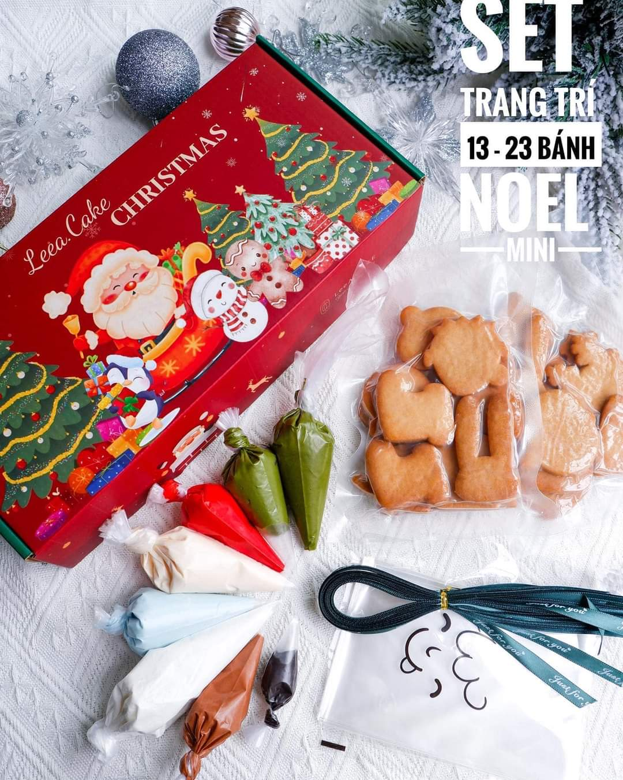

- Bộ sản phẩm trang trí bánh doughnut

2.2. Giá trị của dự án
Dự án bán bộ sản phẩm tự trang trí bánh mang lại một số giá trị quan trọng như sau:
- Sự tiện lợi và dễ dàng: Bộ sản phẩm tự trang trí bánh giúp người dùng trang trí bánh một cách dễ dàng và nhanh chóng mà không cần có kỹ năng chuyên nghiệp. Điều này mang lại sự tiện lợi cho người dùng, cho phép họ tạo ra những mẫu trang trí đẹp mắt mà không tốn nhiều thời gian và công sức.
- Giải trí và giáo dục: Bộ sản phẩm như một hoạt động giải trí sau giờ học hoặc làm việc căng thẳng. Đối với các em học sinh khi làm sản phẩm sẽ giúp các em rèn luyện tính tỉ mỉ, cần thận, rèn luyện sự khéo léo của đôi tay, quan sát, phối hợp màu sắc giúp phát triển trí não.
- Khám phá và sáng tạo: Bộ sản phẩm tự trang trí bánh khuyến khích sự sáng tạo và khám phá trong việc làm bánh. Người dùng có thể thể hiện cá nhân hóa và tạo ra những mẫu trang trí độc đáo, từ những hoạt hình dễ thương cho đến những thiết kế phức tạp. Điều này mang lại niềm vui và hứng thú trong quá trình trang trí bánh.
- Tạo ra cơ hội kinh doanh: Dự án bán bộ sản phẩm tự trang trí bánh mở ra cơ hội kinh doanh mới và tiềm năng cho các quán cà phê, khu vui chơi trẻ em. Bộ sản phẩm tự trang trí bánh có thể trở thành một nguồn thu nhập hấp dẫn và mang lại lợi nhuận bền vững.
- Mục tiêu của dự án:
- Một trong những mục tiêu chính của dự án là cung cấp cho người dùng một công cụ làm bánh đơn giản và dễ sử dụng. Mục tiêu này nhằm giúp mọi người có thể trang trí bánh một cách thuận tiện và nhanh chóng, không cần có kỹ năng chuyên nghiệp. Đáp ứng được sở thích cũng như trải nghiệm về việc tự làm bánh.
- Khuyến khích sáng tạo và trải nghiệm: Dự án mong muốn khuyến khích người dùng thể hiện sự sáng tạo và trải nghiệm làm bánh. Bộ sản phẩm tự trang trí bánh cung cấp các công cụ và phụ kiện đa dạng để người dùng có thể tạo ra những mẫu bánh độc đáo và phong cách riêng.
- Có thể phát triển, hoàn thiện và có thêm nhiều sản phẩm hướng tới thị trường trong thành phố và các tỉnh lân cận. Mọi người có thể tự tay trang trí, những chủ đề của riêng mình. Mang nhiều màu sắc và những hình ảnh tự mình vẽ lên những chiếc bánh. Có thể sử dụng vào các dịp lễ tết cũng như các ngày kỷ niệm để trở nên đặc biệt và ý nghĩa hơn nữa.
- Xác định thị trường mục tiêu:
Thị trường mục tiêu của dự án có thể bao gồm:
- Khách hàng cá nhân: là những người đam mê và muốn thể hiện sự sáng tạo trong việc làm bánh. Những người không có kỹ năng chuyên nghiệp hoặc những người muốn làm bánh một cách nhanh chóng và dễ dàng. Bộ sản phẩm tự trang trí bánh có thể là một lựa chọn tuyệt vời cho những người muốn trang trí bánh tặng cho người thân, bạn bè trong các dịp sinh nhật, lễ kỷ niệm, hay các sự kiện đặc biệt khác.
- Gia đình có con nhỏ: Sản phẩm sẽ giúp ba mẹ cùng chơi, làm bánh cùng các bé. Các bé có thêm trải nghiệm và gia tăng sự kết nối các thành viên.
- Khu vui chơi trẻ em: bán bộ sản phẩm để các bé nhỏ có thể thao tác ngay tại khu vui chơi, có thể nhiều trải nghiệm cho các bé thu hút khách hàng.
- Trường học: Hoạt động trang trí bánh sẽ là hoạt động ngoại khóa bổ ích cho học sinh vừa mang tính giải trí vừa mang tính giáo dục.
- Xác định đối thủ cạnh tranh và điểm khác biệt của dự án:
Hiện tại trên thị trường Việt Nam đã có rất nhiều loại bộ sản phẩm trang trí tương tự và bộ sản phẩm tự làm bánh:
- Các cửa hàng làm bánh là đối thủ cạnh tranh, đặc biệt khi họ có khả năng trang trí bánh chuyên nghiệp và cung cấp các dịch vụ tương tự.
- Các cửa hàng bán nguyên phụ liệu làm bánh
Đối với bộ sản phẩm trang trí bánh của nhóm chúng em, mọi người có thể thỏa sức sáng tạo theo ý mình muốn. Do đó, sản phẩm của nhóm chúng em có các ưu thế sau:
+ Cốt bánh luôn tươi mới
+ Bánh sử dụng nguyên liệu chất lượng cao, không sử dụng chất bảo quản.
+ Lớp trang trí được làm theo công thức đặc biệt, dễ dàng thao tác
+ Bộ sản phẩm có file và video hướng dẫn chi tiết
+ Mẫu bánh cập nhật liên tục, bắt kịp xu hướng hiện nay
+ Có thể đặt hàng làm theo mẫu yêu cầu.

6. Dự báo tài chính:
Nhóm dự kiến bắt đầu kinh doanh từ tháng 01/2025, dự kiến vốn cần góp là 642,378,000 đồng. Đến cuối tháng năm 2025 số dư tiền mặt của dự án là 58,848,898 đồng, và nhóm dự kiến sẽ đưa số dư tiền mặt này để làm vốn đầu tư mở rộng trong năm 2025
Nhóm dự kiến bắt đầu hoạt động từ tháng 01/2025, nhưng trong những tháng đầu dự án chưa mang lại lợi nhuận, dự án đem lại lợi nhuận từ tháng 07/2025
Như vậy sau 6 tháng nhóm đã có lời vì đây là sản phẩm vừa mang tính giải trí vừa mang tính giáo dục, đồng thời có thể mang lại hiệu quả kinh doanh. Đây là dự án khả thi cần thực hiện.

BẢNG THUYẾT MINH DỰ ÁN
- Giai đoạn dự án
- Dự án đã triển khai các giai đoạn sau:
- Nghiên cứu công thức
- Nghiên cứu bao bì, đóng gói, bảo quản sản phẩm
- Thiết kế sản phẩm mẫu
- Sản xuất sản phẩm
- Dự kiến sẽ sản xuất và bán trên thị trường vào tháng 1/2025
- Mô tả sản phẩm
- Bộ sản phẩm trang trí doughnut

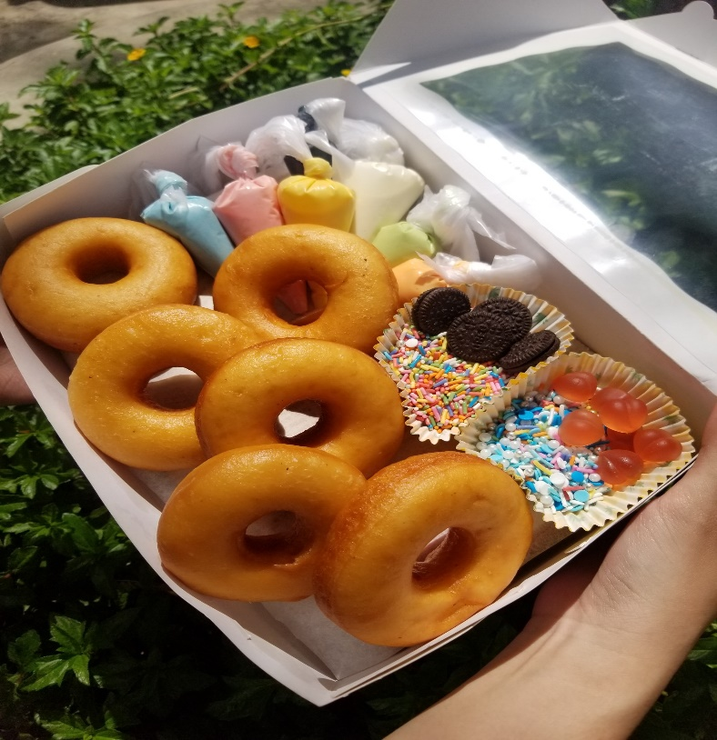
- Set bao gồm:
- Bánh doughnut nướng sẵn: 6 cái
- Socola vàng : 30gr
- Socola xanh lá : 30gr
- Socola hồng : 30gr
- Socola trắng : 30gr
- Socola đen : 15gr
- Soccoola xanh dương : 30gr
- Socola cam : 30gr
- Cốm trang trí : 5gr
- Hạt hạnh nhân : 5gr
- Túi bắt kem : 5 cái
- Giấy lót cupcake : 6 cái
- Hộp đựng bánh : 1 cái
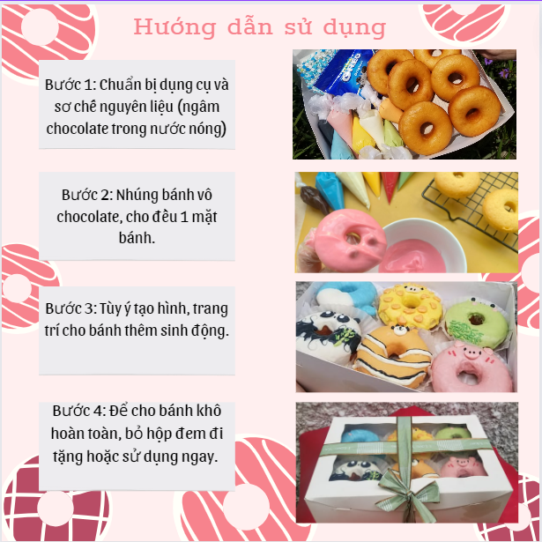

2.2. Bộ sản phẩm trang trí cookies
- Set bao gồm:
- Bánh cookies nướng sẵn : 200gr
- Đường icing vàng : 30gr
- Đường icing xanh lá : 30gr
- Đường icing nâu : 20gr
- Đường icing trắng : 30gr
- Đường icing đen : 15gr
- Đường icing đỏ : 30gr
- Đường icing cam : 30gr
- Túi bắt kem : 5 cái
- Túi kiếng : 12 cái
- Hộp đựng bánh : 1 cái

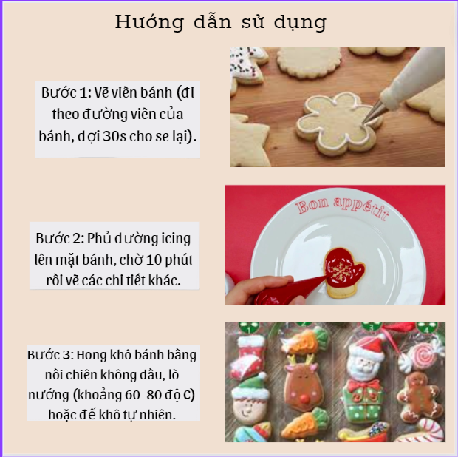
- Ưu điểm sản phẩm

- Bánh được tự tay chúng em làm, nguyên liệu có thương hiệu, nguồn gốc rõ ràng bảo đảm vệ sinh an toàn thực phẩm, tạo sự uy tín đến khách hàng, để quay lại lần sau.

- Bánh làm ra có nhiều mẫu mã, nhiều hình dạng khác nhau của từng chủ đề về các dịp lễ, ngày kỷ niệm, các xu hướng hiện đại

- Mọi lứa tuổi nhỏ hay lớn đều có thể tự tay trang trí bánh theo sở thích hoặc mẫu mã mình muốn.

- Vị bánh dễ ăn hợp khẩu vị với đa số người dùng, có thể bảo quản được khá lâu.

- Bánh được đóng gói gọn gàng, sách sẽ bằng phương pháp hút chân không, được đựng trong hộp giấy góp phần bảo vệ môi trường.
Sản phẩm bộ sản phẩm tự trang trí bánh mang đến nhiều ưu điểm vượt trội, bao gồm:
- Đa dạng và linh hoạt: Sản phẩm cung cấp cốt bánh và phụ kiện trang trí bánh. Điều này cho phép người dùng linh hoạt lựa chọn và sáng tạo theo ý thích cá nhân, tạo ra những sản phẩm bánh trang trí đa dạng và độc đáo.
- Dễ sử dụng và tiết kiệm thời gian: Sản phẩm được thiết kế đơn giản và dễ sử dụng, phù hợp với cả người mới bắt đầu và những người có kinh nghiệm trang trí bánh. Việc có sẵn một bộ sản phẩm hoàn chỉnh giúp tiết kiệm thời gian và công sức trong việc tìm kiếm và mua từng phụ kiện riêng lẻ.
- Chất lượng: Sản phẩm được chọn lựa kỹ càng với nguyên liệu chất lượng cao, đảm bảo chất lượng. Các công cụ và phụ kiện trong bộ sản phẩm đầy đủ, phục vụ được nhiều mục đích nghiên cứu.
- Hướng dẫn và tư vấn: Sản phẩm đi kèm với file và video hướng dẫn chi tiết và tư vấn trực quan, giúp người dùng nắm bắt kỹ thuật trang trí bánh một cách dễ dàng. Hướng dẫn chi tiết và gợi ý thêm những ý tưởng sáng tạo khác và kỹ năng cần thiết để tạo ra những mẫu trang trí đẹp mắt và ấn tượng.
- Sự thoải mái và vui vẻ: Sản phẩm mang đến sự thoải mái và niềm vui trong quá trình trang trí
- Thuyết minh về sản phẩm
- Khách hàng tiềm năng
- Người yêu thích làm bánh: Những người đam mê làm bánh sẽ là một đối tượng khách hàng tiềm năng. Họ muốn tự tay tạo ra những món bánh độc đáo và trang trí bánh theo ý thích của mình.
- Người mới bắt đầu trong việc trang trí bánh: Đối với những người mới bắt đầu trang trí bánh, một bộ sản phẩm tự trang trí bánh sẽ là một lựa chọn hợp lý để khám phá và bắt đầu thực hiện trang trí bánh một cách dễ dàng và thú vị.
- Người có nhu cầu trang trí bánh cho các dịp đặc biệt: Các dịp kỷ niệm, sinh nhật, lễ hội, đám cưới và các sự kiện khác thường là lúc mọi người mong muốn có những chiếc bánh trang trí đặc biệt, tạo dấu ấn riêng.
- Người muốn tạo ra những món quà độc đáo: Trang trí bánh cũng có thể trở thành một cách để tạo ra những món quà độc đáo và ý nghĩa. Khách hàng có thể sử dụng bộ sản phẩm tự trang trí bánh để tạo ra những chiếc bánh tặng thú vị và cá nhân hóa cho gia đình, bạn bè hoặc đồng nghiệp.
- Khu vui chơi trẻ em: bán bộ sản phẩm để các bé nhỏ có thể thao tác ngay tại khu vui chơi, có thể nhiều trải nghiệm cho các bé thu hút khách hàng.
- Trường học: Hoạt động trang trí bánh sẽ là hoạt động ngoại khóa bổ ích cho học sinh vừa mang tính giải trí vừa mang tính giáo dục.
- Các kênh phân phối sản phẩm
- Kênh phân phối trực tiếp : Với kênh phân phối trực tiếp này, sản phẩm được sản xuất ra, nhóm sẽ phân phối trực tiếp đến khách hàng mục tiêu là từ những người thân xung quanh, những giảng viên, nhân viên, sinh viên.
- Kênh phân phối gián tiếp: Ngoài kênh phân phối trực tiếp, nhóm cũng mong muốn được phát triển trên kênh phân phối gián tiếp, nhóm cần đến một bên trung gian (khách hàng sỉ) để phân phối đến khách hàng. Hiện tại nhóm đang triển khai được trên kênh phân phối kiểu truyền thống: có nghĩa là sản phẩm sau khi nhóm sản xuất sẽ được phân phối qua các khách hàng sỉ và kênh phân phối trực tuyến. và thông qua các trang mạng xã hội như Facebook, Zalo, trang web mua sắm Lazada, Shopee, Tiktok shop….
- Các kênh marketing, tiếp cận khách hàng
- Phương án 1: Viết content marketing và quảng cáo trên các trang mạng xã hội, trên sàn thương mại điện tử, baner poster quảng cáo ở các trường tiểu học, trung học cơ sở….
- Phương án 2: Dự kiến trong năm 2025 sẽ xây dựng Website để giới thiệu nhiều hơn về sản phẩm.
- Phương án 3: Tổ chức workshop để có thể tiếp cận nhiều khách hàng hơn. Cho khách hàng trải nghiệm thử bộ sản phẩm của nhóm.
- Tổ chức sản xuất kinh doanh
Bắt đầu triển khai sản xuất tại trường. Tạo trang web để khảo sát về nhu cầu, thị trường của sản phẩm. Sau thời gian phản hồi từ khách hàng nhóm hoàn thiện sản phẩm. Nhóm tiến hành triển khai sản suất song song đó chụp hình sản phẩm, chuẩn bị content quảng cáo, marketing. Sau khi có sản phẩm, nhóm quảng cáo, marketing rộng rãi, đồng loạt xuất hiện trên các trang mạng xã hội, các sàn thương mại điện tử và đưa sản phẩm đến khách hàng.

4. Cơ cấu chi phí

4.1 Chi phí đầu tư 1 sản phẩm :
- Set trang trí bánh cookies:

BẢNG 1: BẢNG CHI PHÍ 1 SET TRANG TRÍ COOKIES
NĂM 2025
TT | HẠNG MỤC | ĐVT | ĐỊNH MỨC | ĐƠN GIÁ (VNĐ) | THÀNH TIỀN (VNĐ)
1 | Bột mì | gr | 0.17 | 25,000 | 4,250
2 | Bơ | gr | 0.05 | 250,000 | 12,500
3 | Đường bột | gr | 0.1 | 40,000 | 4,000
4 | Trứng | quả | 2 | 2,500 | 5,000
5 | Bột lòng trắng trứng | gr | 0.02 | 800,000 | 16,000
6 | Hộp đựng | cái | 1 | 3,000 | 3,000
7 | Chi phí khác |  |  |  | 10,000
 | TỔNG |  |  |  | 54,750

Dự kiến giá NVL năm sau tăng so với năm trước là 5%
 | BẢNG 2: BẢNG CHI PHÍ 1 SET TRANG TRÍ COOKIES NĂM 2025-2028
TT | HẠNG MỤC | SL | THÀNH TIỀN (VNĐ)  2025 | THÀNH TIỀN (VNĐ)  2026 | THÀNH TIỀN (VNĐ)  2027 | THÀNH TIỀN (VNĐ)  2028
1 | Bột mì | 0.17 | 4,250 | 4,463 | 4,686 | 4,920
2 | Bơ | 0.05 | 12,500 | 13,125 | 13,781 | 14,470
3 | Đường bột | 0.1 | 4,000 | 4,200 | 4,410 | 4,631
4 | Trứng | 2 | 5,000 | 5,250 | 5,513 | 5,788
5 | Bột lòng trắng trứng | 0.02 | 16,000 | 16,800 | 17,640 | 18,522
6 | Hộp đựng | 1 | 3,000 | 3,150 | 3,308 | 3,473
7 | Chi phí khác |  | 10,000 | 10,500 | 11,025 | 11,576
 | TỔNG |  | 54,750 | 57,488 | 60,362 | 63,380

- Set trang trí doughnut:
BẢNG 3: BẢNG CHI PHÍ 1 SET TRANG TRÍ DOUGHNUT NĂM 2025
TT | HẠNG MỤC | ĐVT | ĐỊNH MỨC | ĐƠN GIÁ (VNĐ) | THÀNH TIỀN (VNĐ)
1 | Bột mì | gr | 0.17 | 25,000 | 4,250
2 | Sữa | gr | 0.08 | 32,000 | 2,560
3 | Bơ | gr | 0.05 | 250,000 | 12,500
4 | Đường | gr | 0.1 | 25,000 | 2,500
5 | Trứng | quả | 2 | 2,500 | 5,000
6 | Socola | gr | 0.2 | 120,000 | 24,000
7 | Hộp đựng | cái | 1 | 3,000 | 3,000
8 | Chi phí khác |  |  |  | 15,000
 | TỔNG |  |  |  | 68,810

Dự kiến giá NVL năm sau tăng so với năm trước là 5%

BẢNG 4: BẢNG CHI PHÍ 1 SET TRANG TRÍ COOKIES
NĂM 2025-2028
TT | HẠNG MỤC | SL | THÀNH TIỀN (VNĐ)  2025 | THÀNH TIỀN (VNĐ)  2026 | THÀNH TIỀN (VNĐ)  2027 | THÀNH TIỀN (VNĐ)  2028
1 | Bột mì | 0.17 | 4,250 | 4,463 | 4,686 | 4,920
2 | Sữa | 0.08 | 2,560 | 2,688 | 2,822 | 2,964
3 | Bơ | 0.05 | 12,500 | 13,125 | 13,781 | 14,470
4 | Đường | 0.1 | 2,500 | 2,625 | 2,756 | 2,894
5 | Trứng | 2 | 5,000 | 5,250 | 5,513 | 5,788
6 | Socola | 0.2 | 24,000 | 25,200 | 26,460 | 27,783
7 | Hộp đựng | 1 | 3,000 | 3,150 | 3,308 | 3,473
8 | Chi phí khác |  | 15,000 | 15,750 | 16,538 | 17,364
 | TỔNG |  | 68,810 | 72,251 | 75,863 | 79,656

4.2 Chi phí hoạt động
- Bảng tính chi phí đầu tư ban đầu:
BẢNG 5: BẢNG TÍNH CHI PHÍ ĐẦU TƯ BAN ĐẦU NĂM 2025
 |  |  |  |  | Đvt: đồng
STT | HẠNG MỤC ĐẦU TƯ | SL | ĐVT | ĐƠN GIÁ | THÀNH TIỀN
1 | Nghiên cứu, khảo sát |  |  |  | 100,000,000
 | Chi phí khảo sát thị trường |  |  |  | 30,000,000
 | Thiết kế phần mềm sản phẩm |  |  |  | 40,000,000
 | Chi phí nghiên cứu sản phẩm |  |  |  | 30,000,000
2 | Thiết bị làm bánh |  |  |  | 241,630,000
 | Chanmag CM-SP800 máy đánh trứng 8 lít | 1 | Cái | 25,500,000 | 25,500,000
 | Máy trộn bột sinmag sm2-10l | 1 | Cái | 50,000,000 | 50,000,000
 | Máy đánh trứng cầm tay Hafele HH-B400A | 1 | Cái | 890,000 | 890,000
 | Bếp điện từ đơn Sunhouse MaMa SHD6868 | 2 | Cái | 970,000 | 1,940,000
 | Tủ ủ bột 16 khay Berjaya 1DPF-16 | 1 | Cái | 24,500,000 | 24,500,000
 | Lò nướng 2 tầng 4 khay sinmag sm2-522 | 1 | Cái | 20,000,000 | 20,000,000
 | Lò nướng đối lưu Sinmag SM-805E | 1 | Cái | 40,000,000 | 40,000,000
 | Tủ lạnh Berjaya | 1 | Cái | 40,000,000 | 40,000,000
 | Chậu rửa công nghiệp 2 hố 2200×750 có kệ | 1 | Cái | 8,000,000 | 8,000,000
 | Kệ inox công nghiệp | 2 | Cái | 3,000,000 | 6,000,000
 | Bàn mặt đá làm bánh be-blbs200-800 | 2 | Cái | 2,400,000 | 4,800,000
 | Các dụng cụ khác |  |  |  | 20,000,000
2 | Thiết bị làm việc |  |  |  | 37,848,000
 | Bàn làm việc | 2 | cái | 374,000 | 748,000
 | Ghế văn phòng | 5 | cái | 420,000 | 2,100,000
 | Máy vi tính | 2 | bộ | 15,000,000 | 30,000,000
 | Máy in | 1 | máy | 5,000,000 | 5,000,000
3 | Thiết bị an ninh, thiết bị báo cháy, chi phí khác |  |  |  | 121,900,000
 | Hệ thống camera | 2 |  | 1,000,000 | 2,000,000
 | Hệ thống báo động báo cháy... | 2 |  | 1,500,000 | 3,000,000
 | Máy lạnh | 2 | cái | 10,000,000 | 20,000,000
 | Đồng phục nhân viên | 6 | cái | 150,000 | 900,000
 | Chi phí trang trí nội thất, xây dựng mặt bằng 4x10m | 40 | m2 | 600,000 | 24,000,000
 | Biển bạt quảng cáo, bảng hiệu |  |  |  | 20,000,000
 | Chi phí đặt cọc 2 tháng thuê mặt bằng | 2 | tháng | 10,000,000 | 20,000,000
 | Chi phí lắp đặt điện thoại, internet ban đầu |  |  |  | 2,000,000
 | Chi phí phát sinh khác |  |  |  | 30,000,000
 |  |  | TỔNG CỘNG: |  | 501,378,000

- Chi phí tiền lương

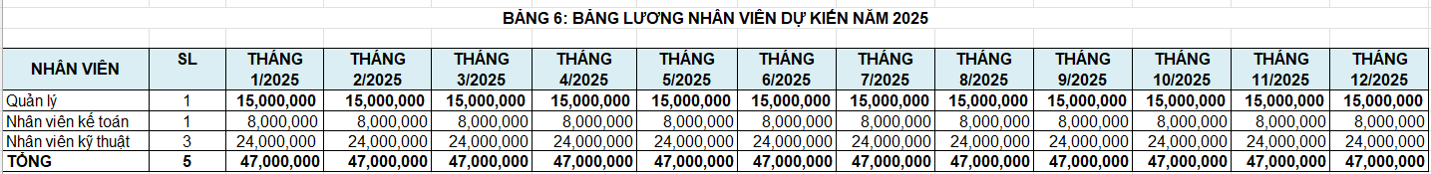

BẢNG 7: BẢNG LƯƠNG NHÂN VIÊN DỰ KIẾN TỪ NĂM 2026-2028
Lương năm sau tăng so với năm trước là 10%
NHÂN VIÊN | SỐ LƯỢNG | NĂM 2026 | NĂM 2027 | NĂM 2028
Quản lý | 1 | 198,000,000 | 217,800,000 | 239,580,000
Nhân viên kế toán | 1 | 105,600,000 | 116,160,000 | 127,776,000
Nhân viên kỹ thuật | 5 | 528,000,000 | 580,800,000 | 638,880,000
TỔNG | 7 | 831,600,000 | 914,760,000 | 1,006,236,000

4.3 Khấu hao tài sản cố định
Nhóm sử dụng phương pháp khấu hao theo đường thẳng để thưc hiện khấu hao tài sản đầu tư ban đầu, dự kiến hàng năm sẽ khấu hao số tiền đều nhau
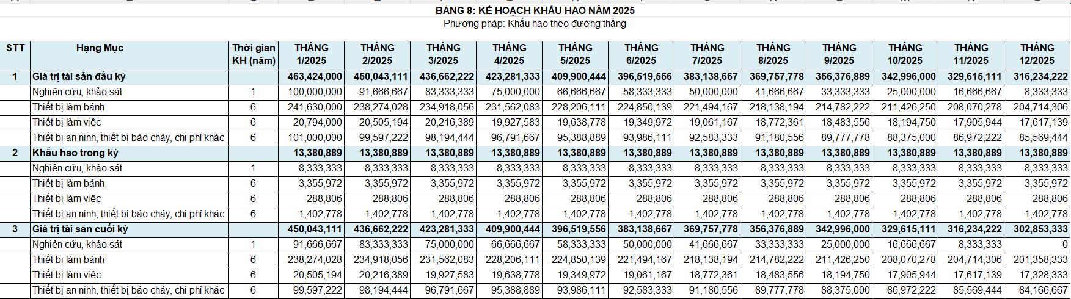
Nhóm sử dụng phương pháp khấu hao theo đường thẳng để thưc hiện khấu hao tài sản đầu tư ban đầu, dự kiến hàng năm sẽ khấu hao số tiền đều nhau
BẢNG 9: KẾ HOẠCH KHẤU HAO NĂM 2026-2028
Phương pháp: Khấu hao theo đường thẳng
STT | Hạng Mục | Thời gian KH (năm) | NĂM 2026 | NĂM 2027 | NĂM 2028
1 | Giá trị tài sản đầu kỳ |  | 397,065,000 | 333,652,000 | 270,239,000
 | Nghiên cứu, khảo sát | 1 | 80,000,000 | 80,000,000 | 80,000,000
 | Thiết bị làm bánh | 5 | 201,358,333 | 161,086,667 | 120,815,000
 | Thiết bị làm việc | 5 | 31,540,000 | 25,232,000 | 18,924,000
 | Thiết bị an ninh, thiết bị báo cháy, chi phí khác | 5 | 84,166,667 | 67,333,333 | 50,500,000
2 | Khấu hao trong kỳ |  | 143,413,000 | 143,413,000 | 143,413,000
 | Nghiên cứu, khảo sát | 1 | 80,000,000 | 80,000,000 | 80,000,000
 | Thiết bị làm bánh | 5 | 40,271,667 | 40,271,667 | 40,271,667
 | Thiết bị làm việc | 5 | 6,308,000 | 6,308,000 | 6,308,000
 | Thiết bị an ninh, thiết bị báo cháy, chi phí khác | 5 | 16,833,333 | 16,833,333 | 16,833,333
3 | Giá trị tài sản cuối kỳ |  | 253,652,000 | 190,239,000 | 126,826,000
 | Nghiên cứu, khảo sát | 1 | - | - | -
 | Thiết bị làm bánh | 5 | 161,086,667 | 120,815,000 | 80,543,333
 | Thiết bị làm việc | 5 | 25,232,000 | 18,924,000 | 12,616,000
 | Thiết bị an ninh, thiết bị báo cháy, chi phí khác | 5 | 67,333,333 | 50,500,000 | 33,666,667
 | Năm 2023 chi nghiên cứu khảo sát: 100,000,000
 | Từ năm 2025-2027, mỗi năm sẽ chi nghiên cứu khảo sát là 80,000,000

4.4 Doanh thu sản phẩm:
- Dòng doanh thu năm 2025
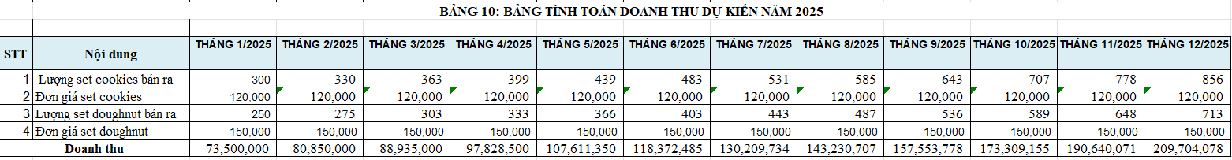
- Dòng doanh thu dự kiến từ năm 2026-2028
BẢNG 11: BẢNG TÍNH TOÁN DOANH THU DỰ KIẾN NĂM 2026 - 2028
STT | Nội dung | NĂM 2026 | NĂM 2027 | NĂM 2028
1 | Lượng set cookies bán ra | 8,853 | 10,181 | 11,708
2 | Đơn giá set cookies | 125,000 | 125,000 | 125,000
3 | Lượng set doughnut bán ra | 6,148 | 7,070 | 8,131
4 | Đơn giá set doughnut | 160,000 | 160,000 | 160,000
Doanh thu |  | 2,090,313,738 | 2,403,860,799 | 2,764,439,919
 | Dự kiến chi phí nguyên vật liệu tăng 5% sau mỗi năm, nhưng đơn giá bán dự án sẽ không tăng
 | Dự kiến sản lượng tháng sau tăng 10% so với tháng trước trong năm 2025
 | Dự kiến sản lượng năm sau tăng 15% so với năm trước từ năm 2026

4.5 Hiệu quả dự án
Hiệu quả dự án năm 2025
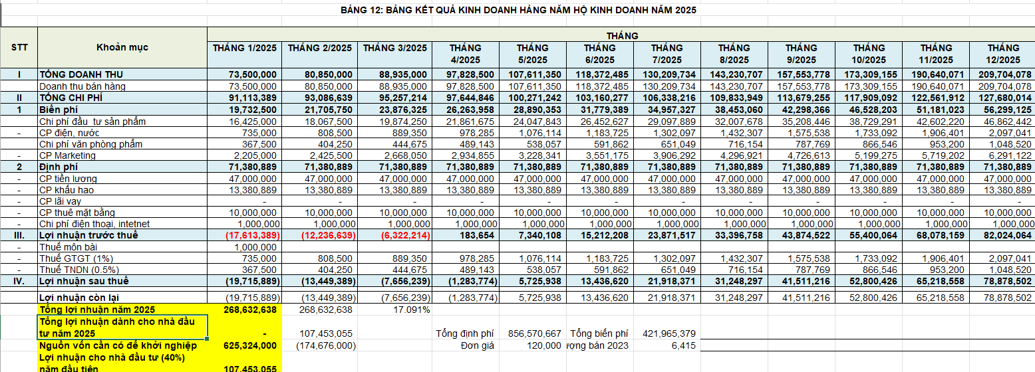
Nhóm dự kiến bắt đầu hoạt động từ tháng 01/2025, nhưng dự án đã đem lại lợi nhuận từ tháng 05/2025

- Hiệu quả dự án dự kiến từ năm 2026-2028
Kết quả kinh doanh dự kiến từ năm 2026 - 2028 tăng dần qua các năm và đạt được lợi nhuận đáng kể. Số liệu cụ thể như sau:
BẢNG 13: BẢNG KẾT QUẢ KINH DOANH HÀNG NĂM HỘ KINH DOANH NĂM 2026-2028
STT | Khoản mục | NĂM
STT | Khoản mục | 2026 | 2027 | 2028
I | TỔNG DOANH THU | 2,090,313,738 | 2,403,860,799 | 2,764,439,919
 | Doanh thu bán hàng | 2,090,313,738 | 2,403,860,799 | 2,764,439,919
II | TỔNG CHI PHÍ | 1,685,751,032 | 1,882,095,477 | 2,109,249,255
1 | Biến phí | 566,146,106 | 678,212,736 | 812,721,889
 | Chi phí đầu tư sản phẩm | 472,081,988 | 570,039,000 | 688,322,093
- | CP điện, nước | 20,903,137 | 24,038,608 | 27,644,399
 | Chi phí văn phòng phẩm | 10,451,569 | 12,019,304 | 13,822,200
- | CP Marketing | 62,709,412 | 72,115,824 | 82,933,198
2 | Định phí | 1,119,604,926 | 1,203,882,741 | 1,296,527,366
- | CP tiền lương | 831,600,000 | 914,760,000 | 1,006,236,000
- | CP khấu hao | 143,413,000 | 143,413,000 | 143,413,000
- | CP lãi vay | - | - | -
- | CP thuê mặt bằng | 120,000,000 | 120,000,000 | 120,000,000
- | Chi phí điện thoại, intetnet | 24,591,926 | 25,709,741 | 26,878,366
III. | Lợi nhuận trước thuế | 404,562,706 | 521,765,322 | 655,190,664
- | Thuế môn bài | 1,000,000 | 1,000,000 | 1,000,000
- | Thuế GTGT (1%) | 20,903,137 | 24,038,608 | 27,644,399
- | Thuế TNCN (0.5%) | 10,451,569 | 12,019,304 | 13,822,200
IV. | Lợi nhuận sau thuế | 372,208,000 | 484,707,410 | 612,724,065
 | Lợi nhuận cho nhà đầu tư (40%) | 148,883,200 | 193,882,964 | 245,089,626
 | Lợi nhuận còn lại | 223,324,800 | 290,824,446 | 367,634,439

Dựa trên bảng kế hoạch kinh doanh ngắn hạn và dài hạn, đều cho thấy lợi nhuận sau thuế đều dương và hợp lý. Điều này cho thấy dự án rất khả thi và nên thực hiện

5. Chiến lược phát triển
Đầu tư thêm máy móc, thiết bị chuyên dùng cho sản xuất bánh. Khi đó, số lượng sản phẩm sản xuất ra nhiều hơn và nâng cao chất lượng của sản phẩm, sẽ tạo ra thêm nhiều mẫu mới và nhiều chủng loại hơn. Nhóm đang tiến hành thiết kế thêm dòng sản phẩm để khách hàng có nhiều sự lựa chọn
Trong quá trình hoạt động nhóm luôn tiếp nhận những góp ý từ khách hàng, đối tác để hoàn thiện hơn về sản phẩm của nhóm.
Nhóm tiếp tục triển khai những sản phẩm mới và phát triển sản phẩm thông qua nhiều loại hình khác nhau để có thể đưa dự án này đến gần hơn với nhóm khách hàng mục tiêu của dự án.
- Một số nền tảng để marketing sản phẩm của dự án:
(1) Website sản phẩm
(2) Kênh tiktok giới thiệu sản phẩm
(3) Kênh youtube giới thiệu sản phẩm
(4) Instagram sản phẩm
(5) Sàn thương mại điện tử
(6) Kênh facebook giới thiệu sản phẩm

KẾT LUẬN
Dự án bộ sản phẩm tự trang trí bánh mang lại nhiều lợi thế cạnh tranh và tiềm năng phát triển. Với sự đa dạng và linh hoạt trong thiết kế, dễ sử dụng và tiết kiệm thời gian, chất lượng và cùng với sự hướng dẫn và tư vấn chi tiết, sản phẩm này giúp người dùng tạo ra những chiếc bánh xinh đẹp và độc đáo ngay tại nhà. Khách hàng tiềm năng của dự án bao gồm những người yêu thích nấu ăn và làm bánh, những người mới bắt đầu học làm bánh, những người có nhu cầu trang trí bánh cho các dịp đặc biệt, những người muốn tạo ra những món quà độc đáo, hay trường học để tổ chức chương trình trải nghiệm làm bánh cho học sinh. Dự án này mang đến cơ hội kinh doanh và phát triển trong ngành bánh, đáp ứng nhu cầu ngày càng tăng của khách hàng. Với sự tăng trưởng của thị trường và tiềm năng hấp dẫn, dự án bộ sản phẩm tự trang trí bánh hứa hẹn sẽ đem lại thành công và tạo nên sự khác biệt trong ngành này.
Tuy nhiên, dự án cũng đã đề ra những rủi ro có thể gặp phải trong quá trình kinh doanh là: Sau khi sản phẩm bộ sản phẩm trang trí bánh có mặt trên thị trường sẽ có nhiều đối thủ cạnh tranh do các cửa hàng bán bánh, bán nguyên liệu làm bánh thực hiện theo.
Từ những rủi ro trên, dự án sẽ có những biện pháp để khắc phục như sau:
- Thứ nhất, cần chuẩn bị dữ liệu khách hàng trước khi bắt đầu kinh doanh;
- Thứ hai, xác định được nhu cầu của khách hàng ở mọi lứa tuổi;
- Thứ ba, chuẩn bị phương thức sản xuất đảm bảo vệ sinh, an toàn, tạo uy tín cho khách hàng
- Thứ tư, nghiên cứu cải tiến sản phẩm, đa dạng nhiều mẫu trang trí để tăng thêm sự lựa chọn cho khách hàng.
- Thứ năm, nhận lời góp ý của khách, sàng lọc kĩ càng các thiếu sót của sản phẩm để phát triển hơn nữa để tránh những rủi ro không đáng có.

